**CÂU HỎI BÀI TẬP CHƯƠNG 5**

**Câu 1:** Đồ thị là gì? Cho ví dụ? Có các loại đồ thị gì? Ngoài những đồ thị đã học, hãy tìm hiểu thêm còn có những loại đồ thị nào?

* Đồ thị (Graph) G = (V, E) là một bộ gồm 2 thành phần:
  + - Các phần tử của V gọi là các đỉnh (Vertex) (V ≠ ∅),
    - Các phần tử của E gọi là các cạnh (Edge), mỗi cạnh tương ứng với 2 đỉnh.

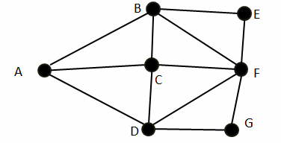

* Các loại đồ thị: Đồ thị có trọng số, Đồ thị có hướng , Đồ thị liên thông.
* Ngoài những đồ thị đã học, còn có những loại đồ thị:
  + Đồ thị đơn giản, Đồ thị hỗn hợp, Đơn đồ thị đặc biệt, Đồ thị EULER và Đồ thị HAMILTON.

**Câu 2:** Để biểu diễn đồ thị trên máy tính, ta có mấy cách?

* Để biểu diễn đồ thị trên máy tính, ta có 2 cách: biểu diễn bằng Ma Trận Kề và Danh Sách Kề.